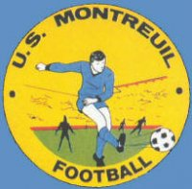

L’US Montreuil vous accueille

L’US Montreuil Football organise son **tournoi U13 le Dimanche 24 mai 2015.**

Monsieur MACQUET René, président du club et le comité vous invitent cordialement et seraient très heureux de vous compter parmi les équipes participantes.

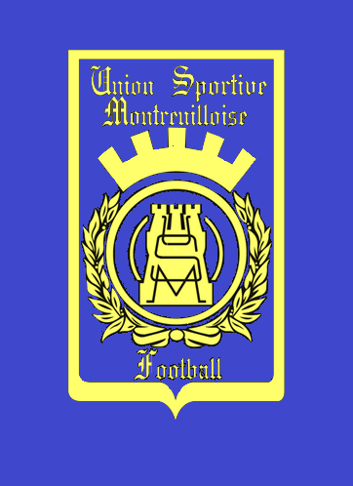

[union-sportive-montreuil@orange.fr](mailto:union-sportive-montreuil@orange.fr)

03.21.86.28.09

<http://usmfoot.footeo.com>



Comment venir ?

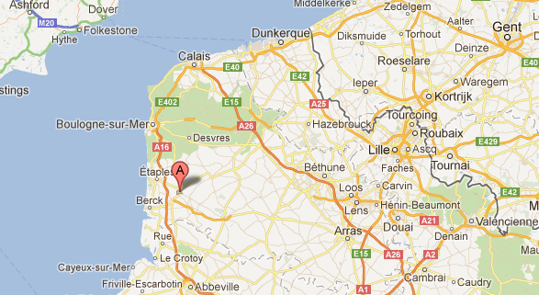

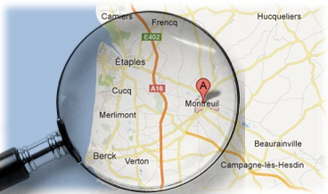

**En voiture:** Au départ de Montreuil-sur-Mer :

Paris: 230 km / Lille : 130 km / Arras : 82 km / Boulogne sur Mer : 40 km / Calais : 75 km/ Amiens: 90 km / Rouen : 130 km

Reims: 270 km / Bruxelles: 230 km / Londres: 240 km (Eurotunnel)

**En train (avec la SNCF) :** TGV Paris-Calais : 2 heures / TGV Paris- Arras : 50 minutes / TER Région-Nord-Pas-de-Calais

**En Eurostar :** Londres Waterloo – Calais Frethun / Paris – Calais Frethun / Bruxelles – Calais Frethun

Programme



Qui ? : Les enfants de catégorie **U13** (Année 2002-2003)

Niveau ? : Nos U13 en pré ligue et nos U12 en niveau 1.

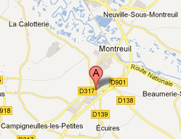Où ? : A Ecuires (accolé à la ville de Montreuil sur mer) sur le terrain d’honneur et le terrain synthétique

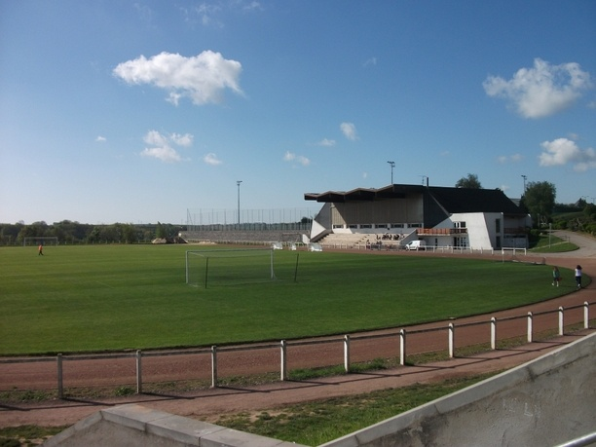

A : Ecuires, le terrain d’honneur gazonné

Le terrain synthétique

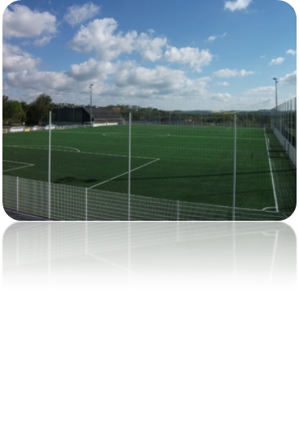

Programme (suite)



* [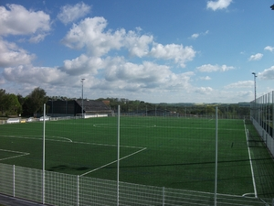](http://usmfoot.footeo.com/terrain/synthetique/photo-1.html)Quand et quelle heure ? : Le **Dimanche 24 Mai** 2015, de 9h à 18h.
* Déroulement : Le matin, les phases de poule ; l’après-midi, les phases finales
* Combien ? : **70 euros** par équipe. Cela comprend le repas du midi et le goûter de l’après-midi. (12 joueurs et 2 dirigeants)
* Homologation du tournoi : **OUI**
* Pour les accompagnateurs (parents) ? : Une friterie et une buvette seront à leur disposition toute la journée au stade.
* Nombres d’équipes souhaitées ? : 16
* Vainqueur 2013 : US Montreuil
* Equipes engagées : Equipes de la région Nord Pas de Calais, de la région Parisienne, de la Belgique et une équipe de la Moselle.

Les Logements



|  |  |  |  |  |  |
| --- | --- | --- | --- | --- | --- |
| Hôtel 3 * | Hôtel 1&2 * | Chambre d’hôtes | ****Auberge de jeunesse**** |  | Camping |
| Hôtel Hermitage | **Le Patio** | **Les Ormeaux** | **La hulotte** |  | **La fontaine des clercs** |
| Montreuil-sur-Mer | **Montreuil-sur-Mer** | **Montreuil-sur-Mer** | **Montreuil-sur-mer** |  | **Montreuil-sur-mer** |
| 03 21 06 74 74 | **03 21 05 88 88** | **03.21.06.07.06** | **03.21.06.10.83** |  | **03.21.06.07.28** |
| 1,5 km du complexe sportif | **900m du complexe sportif** | **280m du complexe sportif** | **1,5km du complexe sportif** |  | **2km du complexe sportif** |

**[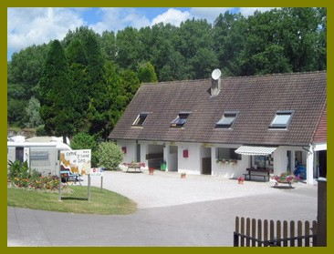](http://campinglafontainedesclercs.fr/m%E9dias/photos%20du%20camping%20transform%E9e/Le%20camping3.JPG)**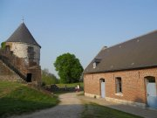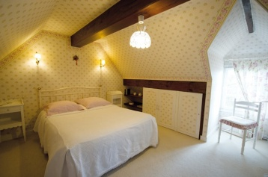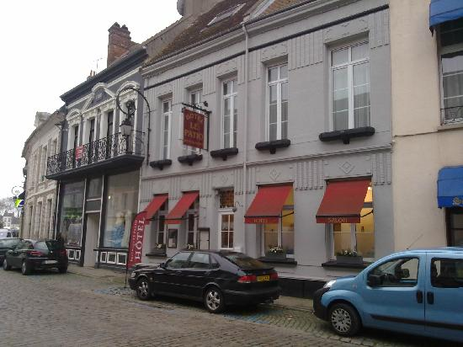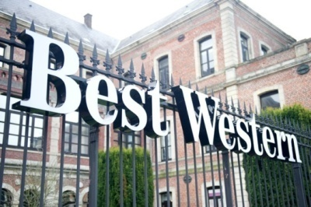

**Et bien d’autres encore sur :**

[**http://www.tourisme-montreuillois.com**](http://www.tourisme-montreuillois.com)

Les Logements



|  |  |  |  |  |
| --- | --- | --- | --- | --- |
| Auberge de jeunesse | Auberge de jeunesse | Village Vacances | ****Auberge de jeunesse**** |  |
| *Centre Le Flot* | *Cottage des Dunes* | *Village Vacances Stella-Maris* | Ligue de l’enseignement du Pas de Calais 236 avenue de la plage |  |
| Etaples-sur-Mer | Berck-sur-Mer | Stella Plage | Merlimont |  |
| 03.21.94.30.19  *leflot.etaples@orange.fr* | 03.21.09.70.78  *cottage@berck-sur-mer.com* | 03.21.94.73.65  *stellamaris@wanadoo.fr* | 03 21 24 48 60  argousiers.merlimont@ligue62.org |  |
| 12,3 kms du complexe sportif | 20,1 kms du complexe sportif | 17,6 kms du complexe sportif | 16,3 kms du complexe sportif |  |
| http://www.etaples-tourisme.com/upload/contenu/image/20110228_15_33_31_647.jpg | [http://t0.gstatic.com/images?q=tbn:ANd9GcTvHOWxbtA8kb0myVQAUJTyIZO-90_lDUJMEnGhZeSwiiAhwIwTKw](http://www.google.fr/imgres?q=cottage+des+dunes+berck+sur+mer+photos&hl=fr&sa=X&biw=1366&bih=615&tbm=isch&prmd=imvns&tbnid=c4bc7586IHYRJM:&imgrefurl=http://www.lesechosdutouquet.fr/Actualite/Pages_speciales/meilleurs_souvenirs_a_berck/2010/07/21/Articles-des-animations-et-des-cadeaux.shtml&docid=VqZsPRXXBmIoLM&imgurl=http://www.lesechosdutouquet.fr/stories/thumb250x00//mediastore/VDN/A2010/M07/477581-des-animat-4c441af3.jpg.jpg&w=250&h=157&ei=GB6BUK3-BsqH0AWB9oCoBQ&zoom=1&iact=hc&vpx=153&vpy=322&dur=7473&hovh=125&hovw=200&tx=101&ty=78&sig=116606396910524022761&page=1&tbnh=125&tbnw=189&start=0&ndsp=17&ved=1t:429,r:6,s:0,i:87) | [http://t1.gstatic.com/images?q=tbn:ANd9GcSZicQtntWBiwp8asr2Jtd64bpniWoVm71C1SKI9rX4XyH01Tg9Jg](http://www.google.fr/imgres?q=village+vacances+stella+maris+stella+plage&hl=fr&sa=X&biw=1366&bih=615&tbm=isch&tbnid=WLHJQFZm8qo0PM:&imgrefurl=http://www.capfrance-vacances.com/ewb_pages/v/village-vacances-pas-de-calais-stella-maris-classes-classes-thematiques.php&docid=f7yh9U-uLG-8iM&imgurl=http://reservation.capfrance.com/cat_photos/185_moyen.jpg&w=600&h=400&ei=yh6BUO-vBKKM0AW88IGQBA&zoom=1&iact=hc&vpx=311&vpy=152&dur=3366&hovh=183&hovw=275&tx=153&ty=134&sig=116606396910524022761&page=1&tbnh=132&tbnw=192&start=0&ndsp=19&ved=1t:429,r:1,s:0,i:69) | [http://t0.gstatic.com/images?q=tbn:ANd9GcQfIdLAVIM7EasjIsYj7T-Lnpra4mPuAmva6x1cP352eFOG9Zve](http://www.google.fr/imgres?q=merlimont+auberge+de+jeunesse+ligue+de+l'enseignement&hl=fr&biw=1366&bih=615&tbm=isch&tbnid=UaIU1-vmU778LM:&imgrefurl=http://www.tourisme-montreuillois.com/bonnes_adresses_details.php?id=2&idrub=&id_detail=116&docid=1AWzbISBvDle0M&imgurl=http://www.tourisme-montreuillois.com/images/bonnes_adresses_visite.php?id=109&table=HEBERG&w=670&h=450&ei=uR-BUNWdAsaf0QXy14HQBA&zoom=1&iact=hc&vpx=153&vpy=158&dur=3586&hovh=184&hovw=274&tx=126&ty=92&sig=116606396910524022761&page=1&tbnh=145&tbnw=257&start=0&ndsp=18&ved=1t:429,r:0,s:0,i:66) |  |

Tourisme



|  |  |
| --- | --- |
| Piscine en face du complexe sportif | [http://t1.gstatic.com/images?q=tbn:ANd9GcS0-s_K3w6HqNb4484EiC7movfIa_eHFYhXyoZ-Q--iFfmXL_S_](http://www.google.fr/imgres?q=piscine+de+montreuil+sur+mer&hl=fr&sa=X&biw=1366&bih=615&tbm=isch&prmd=imvns&tbnid=ybh5EfzUOIl19M:&imgrefurl=http://montreuil62.free.fr/loisirs.php&docid=y5jpkUlqEWZ7BM&imgurl=http://montreuil62.free.fr/images/piscine.jpg&w=300&h=225&ei=HEiBUOiKB5Cp0AXei4DwBA&zoom=1&iact=hc&vpx=131&vpy=154&dur=1786&hovh=180&hovw=240&tx=137&ty=110&sig=116606396910524022761&page=1&tbnh=133&tbnw=186&start=0&ndsp=19&ved=1t:429,r:0,s:0,i:69) |
| Citadelle de Montreuil sur Mer | http://www.linternaute.com/sortir/magazine/photo/les-citadelles-vauban-vues-du-ciel/image/montreuil-229941.jpg |
| De nombreux restaurants et bars sur la place de Montreuil sur Mer | [http://t0.gstatic.com/images?q=tbn:ANd9GcSJ4neM1HIn9zSkIby_FY_j7jX6biGU0bWtrf1ACN2Fc-uRxwb0](http://www.google.fr/imgres?q=place+de+montreuil+sur+mer&hl=fr&sa=X&biw=1366&bih=615&tbm=isch&prmd=imvns&tbnid=OzoMmq_Ohc8coM:&imgrefurl=http://tiot.over-blog.com/article-balade-dans-montreuil-sur-mer-86200262.html&docid=Af_KSvNfJgkf4M&imgurl=http://idata.over-blog.com/0/06/84/96/pas-de-calais/la-canche-et-l--authie/montreuil-place-du-general-de-gaulle.jpg&w=480&h=360&ei=KkuBUM6jMczM0AXz6oGoBQ&zoom=1&iact=hc&vpx=1064&vpy=150&dur=1056&hovh=194&hovw=259&tx=162&ty=120&sig=116606396910524022761&page=1&tbnh=139&tbnw=194&start=0&ndsp=18&ved=1t:429,r:5,s:0,i:84) |
| La plage à 15 kms | [http://t2.gstatic.com/images?q=tbn:ANd9GcRehy77uwNjafXuyFdD9ESQ_N7ImSSpZYloIHW5roBpmRqYnspA](http://www.google.fr/imgres?q=plage+de+berck&hl=fr&sa=X&biw=1366&bih=615&tbm=isch&prmd=imvns&tbnid=0zBW8278rv1EwM:&imgrefurl=http://www.nicole-damerment.fr/activites.htm&docid=cYHZTU2FSuiuoM&imgurl=http://www.nicole-damerment.fr/images/berck02.jpg&w=450&h=337&ei=j0iBUMivNaSS0QWhnIHgBA&zoom=1&iact=hc&vpx=872&vpy=62&dur=5864&hovh=194&hovw=260&tx=64&ty=101&sig=116606396910524022761&page=1&tbnh=142&tbnw=176&start=0&ndsp=17&ved=1t:429,r:4,s:0,i:95) |



Espérant que notre invitation retiendra votre attention, veuillez croire Madame, Monsieur, en nos sentiments sincères et sportifs.